適用範囲

地区名 | 適用区域（流域）
中津（1.1） | 耶馬渓橋～中村川合流点
日田（1.0） | 中村川合流点～神谷川合流点
日田（1.1） | 神谷川合流点上流

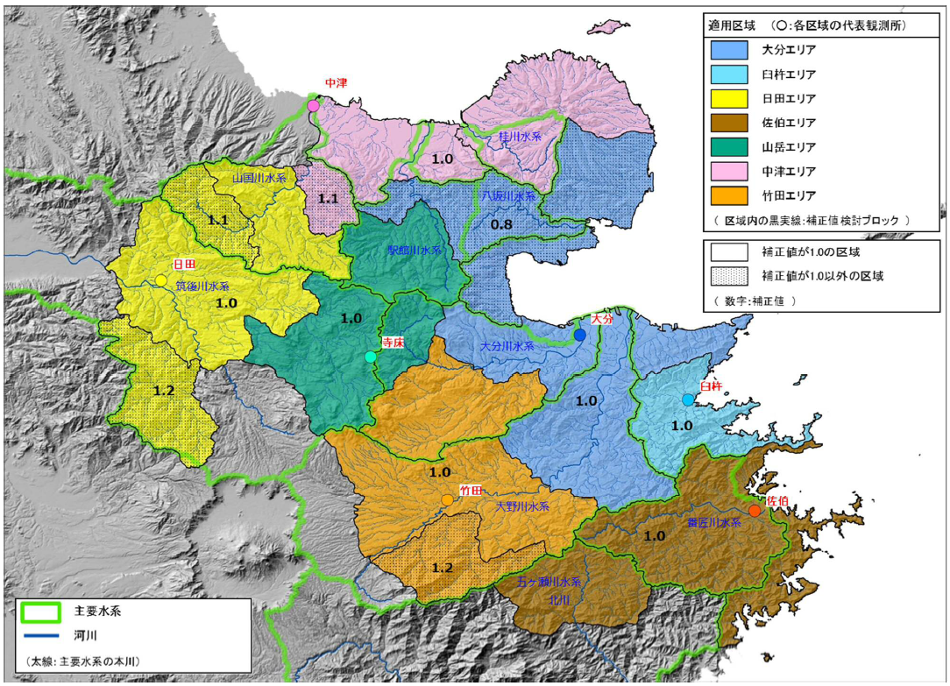
特定都市河川流域
（山国川流域）
適用区域図

